2015

Steve Cooremans

26-1-2015

Documentatie Lacrosse Project



# Probleemstelling:

Organisatie van een internationaal lacrosse toernooi vraagt veel werk. Om het voor de organisatoren makkelijker te maken, moet het mogelijk zijn dat de teams zichzelf kunnen inschrijven via een website (webpagina). Ook moeten internationale scheidsrechters zich kunnen inschrijven.

De ingeschreven teams moeten ineens in de toernooisheet kunnen toegevoegd worden. De gamesheets moeten ineens met de ingeschreven spelers en teams ingevuld worden.

Een toernooi kost ook geld om te organiseren, daarom vragen de organisatoren aan de teams inschrijvingsgeld aan de hand van het aantal spelers. Daarom moet het mogelijk zijn om rechtstreeks een factuur aan te generen.

# Oplossing:

Een webpagina waarop teams zich kunnen inschrijven alsook de scheidsrechters die nodig zijn voor de wedstrijden. Daarom volgende toepassingen:  
Basis:

* Inschrijvingspagina teams en scheidsrechters.
* Database spelers/scheidsrechters/ploegen.
* Wijzigen, verwijderen en toevoegen spelers en scheidsrechters.

Extra:

* Toernooisheet + gamesheet
* Uitslagbulletin
* Factuur team

# Eisen:

1. Functionele eisen (user interface):

* De trainer moet kunnen inloggen op de webpagina.
* De trainer van het team moet het team kunnen inschrijven.
* De trainer moet de aanwezige spelers kunnen inschrijven.
* De trainer moet kunnen raadplegen over nog plaatsen in het toernooi zijn.
* De trainer moet spelers kunnen verwijderen, wijzigen en toevoegen.
* De umpires en referees moeten kunnen inloggen op de webpagina.
* De umpires en referees moeten zich kunnen inschrijven.
* De umpires en referees moeten zich kunnen uitschrijven.

1. Functionele eisen (beheerdersgedeelte):

* De beheerder moet rapporten kunnen generen.
* De beheerder moet facturen kunnen generen.

1. Kwaliteitseisen:

* De webpagina moet voldoende beveiligd zijn.
* Meerdere trainers en umpires/referees moeten kunnen inloggen.
* De webpagina moet voor zowel users als beheerders voldoende gebruiksvriendelijk zijn.

# Use Cases:

Actors?

* Trainer: kan team en spelers inschrijven, wijzigen en toevoegen op de webpagina.
* Umpire/Referee: kan zichzelf inschrijven of uitschrijven.
* Beheerder: moet rapporten en facturen generen.

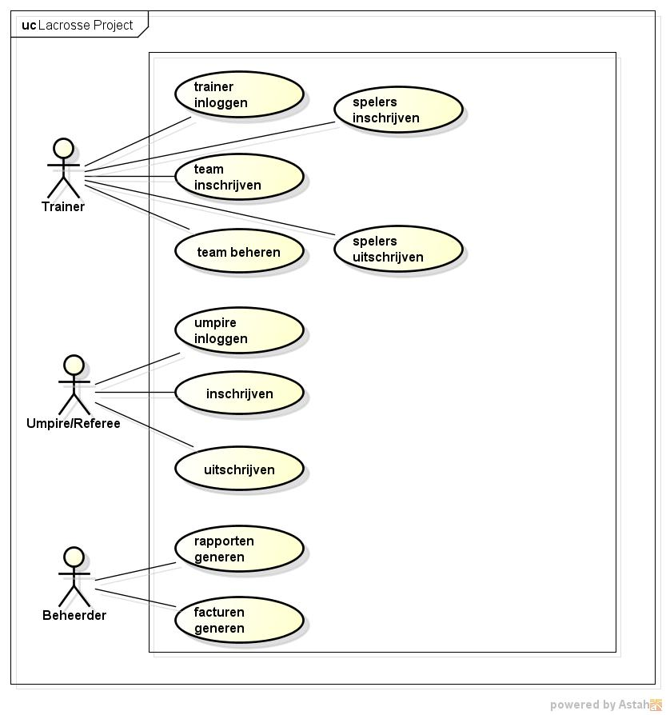

|  |  |  |
| --- | --- | --- |
| Titel: | Team en spelers inschrijven. | |
| Actors: | Trainer | |
| Beschrijving: | De trainer moet zijn team kunnen inschrijven. | |
| Flow: | * De trainer schrijft zijn team in. * De trainer voegt spelers toe. | |
| Pre Condities: | De trainer moet op de webpagina ingelogd zijn. | |
| Excepties: | * Er zijn teveel teams ingeschreven. * De trainer kan niet inloggen. | |
| Post Condities: | Het team en spelers zijn ingeschreven. | |
| Titel: | Team en spelers beheren. |
| Actors: | Trainer |
| Beschrijving: | De trainer moet het team kunnen beheren. |
| Flow: | * De trainer beheert het team. * De trainer voegt nieuwe spelers toe. * De trainer schrijft spelers uit. |
| Pre Condities: | * De trainer moet op de webpagina ingelogd zijn. * Het team moet in de database beschikbaar zijn. |
| Excepties: | * De trainer kan niet inloggen. * Het team komt niet voor in de database. |
| Post Condities: | Het team is beheerd en nieuwe spelers zijn toegevoegd en oude spelers uitgeschreven. |

|  |  |
| --- | --- |
| Titel: | Referee/Umpire inschrijven en/of uitschrijven. |
| Actors: | Referee/Umpire |
| Beschrijving: | De referee/umpire moet zich kunnen inschrijven en uitschrijven. |
| Flow: | * De referee/umpire kan zich inschrijven. * De referee/umpire kan zich uitschrijven. |
| Pre Condities | De referee/umpire moet op de webpagina ingelogd zijn. |
| Excepties: | * Er zijn teveel umpires/referees ingeschreven. * De umpire/referee kan niet inloggen. |
| Post Condities: | De referee/umpire is ingeschreven of uitgeschreven. |

|  |  |
| --- | --- |
| Titel: | Rapporten en facturen generen. |
| Actors: | Beheerder |
| Beschrijving: | De beheerder moet rapporten en facturen kunnen generen. |
| Flow: | * De beheerder voorziet gamesheets en toernooisheets. * De beheerder kan facturen opmaken. |
| Pre Condities: | De beheerder heeft de lijst van ingeschreven teams, spelers en scheidsrechters. |
| Excepties: | * Er zijn geen teams ingeschreven. |
| Post Condities: | * De gamesheets en toernooisheets zijn gegenereerd. * De facturen zijn opgemaakt. |

# Klasse diagram:

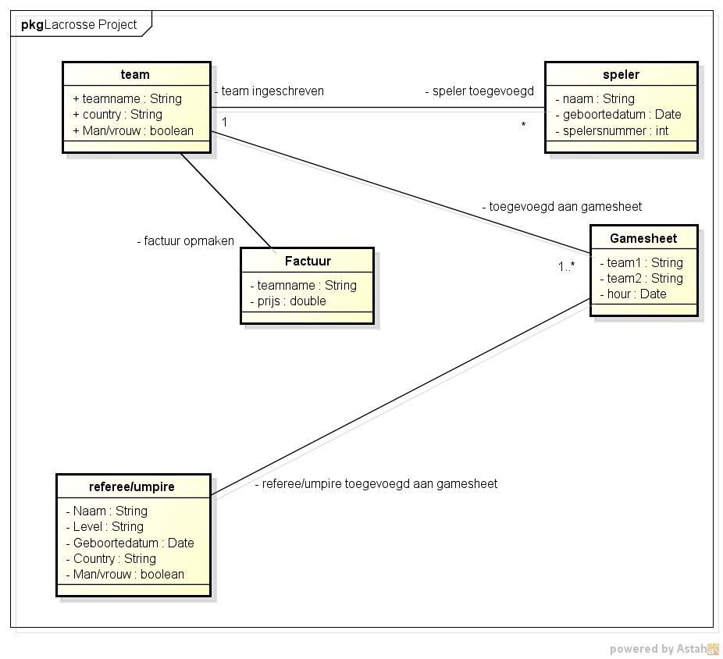

# Sequence diagram:

* De trainer logt in op de webpagina en schrijft team en spelers in.
* De referee/umpire logt in op de webpagina en schrijft zichzelf in.

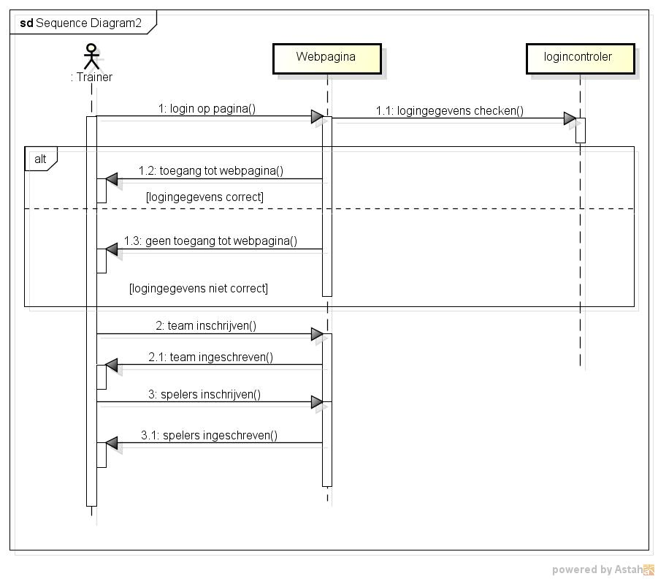

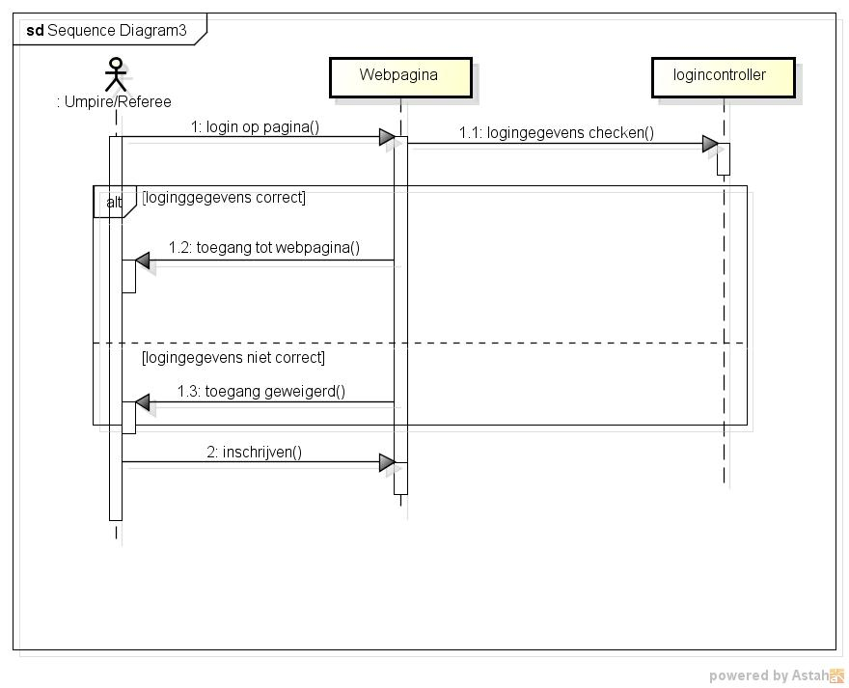

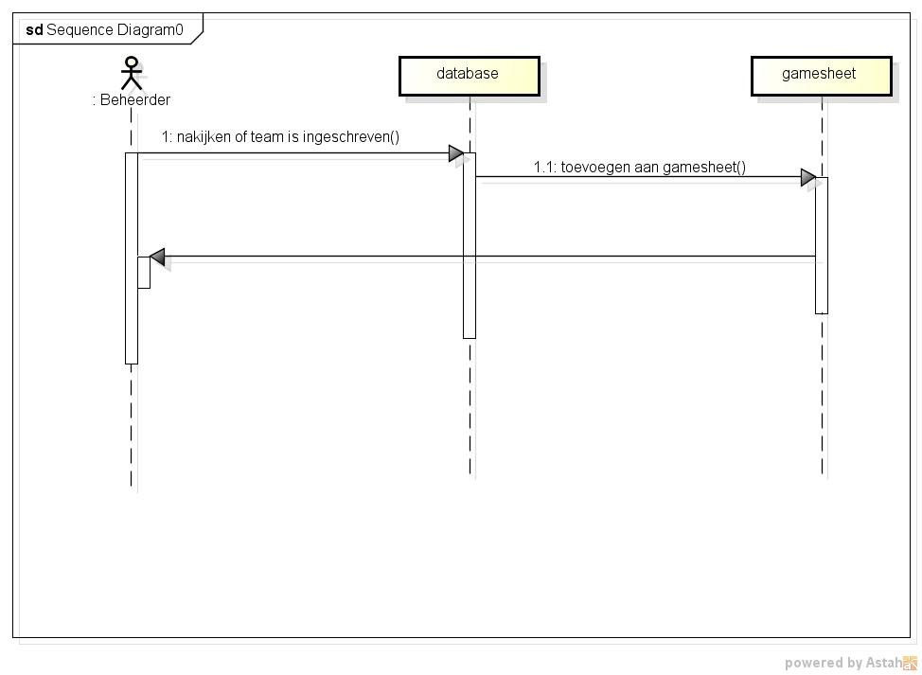

# Component Diagram:

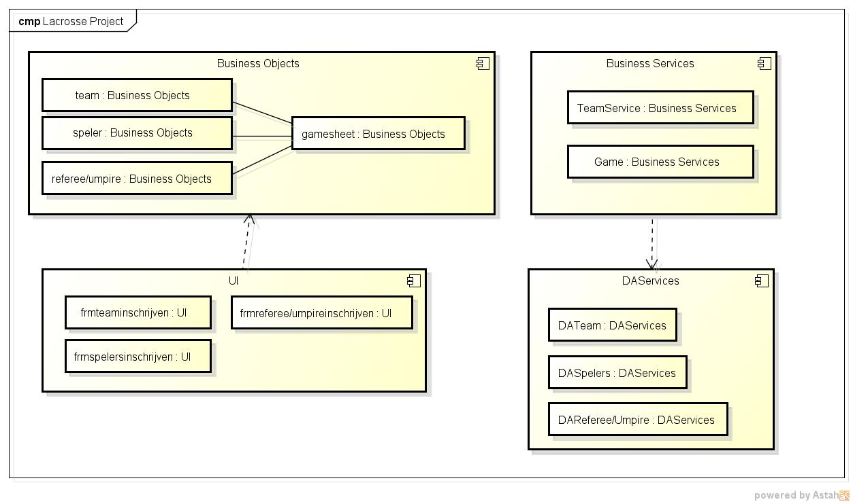

# Toestandsdiagram:

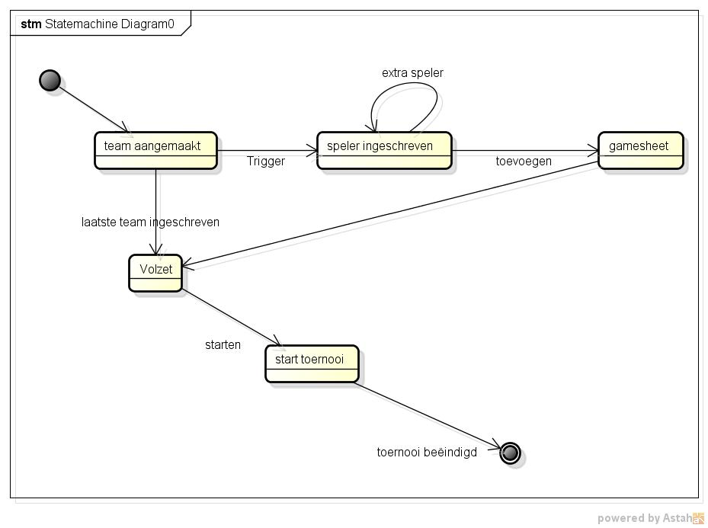

# Activiteitendiagram:

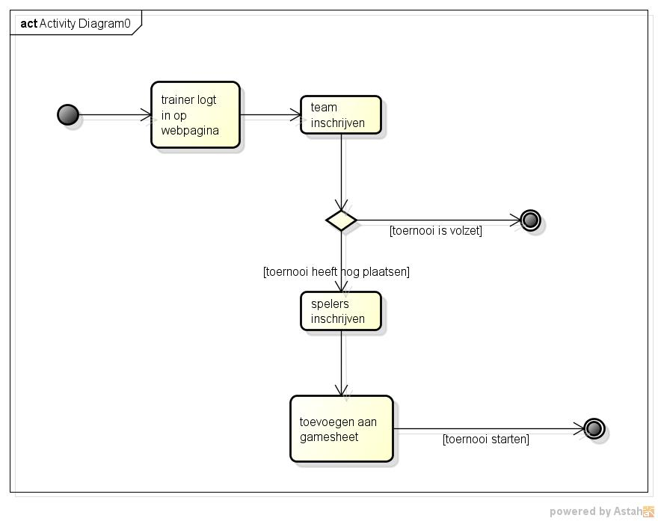

# Wireframes:

De lay-out van de webpagina is nog niet compleet en volgt een van de dagen.

# Vergelijkbare websites en applicaties:

Volgende bedrijven is gespecialiseerd in online registratie applicaties voor sportevenementen:

- <http://www.activesports.com/>

- <http://www.leaguelineup.com/onlineregistration.asp>

- <https://sportspilot.com/>

- <http://www.pitchero.com/>

# Besluit:

Als besluit kan ik zeggen dat deze applicatie reeds bestaat in de Verenigde Staten en veel wordt toegepast, maar in Europa nog vrij weinig wordt gebruikt.